桓台县妇幼保健院招聘简章
- 医院简介
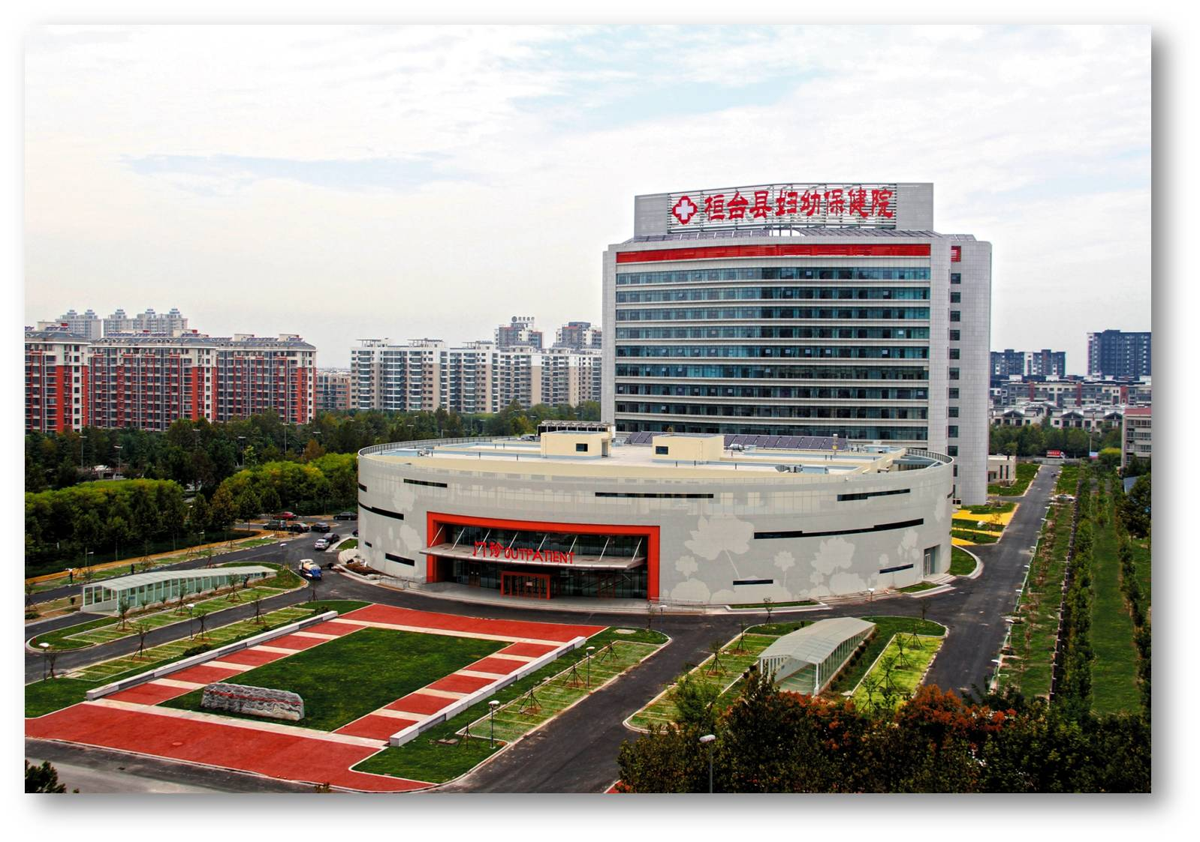
桓台县妇幼保健院始建于1953年,新院总建筑面积4.45万平方米，总投资2亿元。医院现有职工500人，开放床位500张，是一家以妇幼保健为中心，微创诊疗技术为特色，内、外、妇、产、儿科等全面发展的县级医院。多年来，无论在公共卫生、保健和临床业务，医院在全市乃至全省区县级妇幼保健院中处于领先地位，多次受到省、市、县各级部门的表彰和嘉奖。

二、2018年招聘岗位
序号 | 岗位 | 人数 | 学历 | 专业要求
 | 妇科 | 10 | 本科及以上 | 临床医学、妇产科学
 | 儿科 | 10 | 本科及以上 | 临床医学、儿科学
 | 新生儿科 | 10 | 本科及以上 | 临床医学、儿科学
 | 产科 | 10 | 本科及以上 | 临床医学、妇产科学
 | 麻醉科 | 10 | 本科及以上 | 临床医学、麻醉学
 | 中医妇科 | 5 | 研究生及以上 | 中医妇科学
 | 中医儿科 | 5 | 研究生及以上 | 中医儿科学
 | 护理 | 30 | 专科及以上 | 护理学
 | 超声科 | 10 | 本科及以上 | 临床医学、医学影像学、影像医学与核医学
 | 药剂科 | 5 | 本科及以上 | 药物制剂等相关专业
 | 眼科 | 5 | 本科以及上 | 临床医学、眼视光学
 | 重症医学科 | 10 | 本科及以上 | 临床医学、内科学（重症医学方向）
 | 介入科 | 10 | 本科及以上 | 临床医学、影像医学与核医学
 | 儿童营养与喂养科 | 10 | 本科及以上 | 临床医学、营养与食品卫生学相关专业
三、职位要求：
- 基本条件：道德品质好，学习成绩优，遵纪守法，敬业精神强，身体健康。
- 专业要求：全日制普通高等学校大专及以上派遣期内毕业生，专业与岗位匹配。
四、报名方式：
报名者请将个人简历发送到fbyrlzyb@sina.com，发送时请注明姓名、学校、专业、联系方式等信息。
五、联系方式：
地址：山东省淄博市桓台县渔洋街5066号
电话：0533-8210412，0533-8526109，0533-8526110
邮箱：fbyrlzyb@sina.com

